День открытых дверей в Роспотребнадзоре
12.12.2023
Управление Роспотребнадзора по городу Москве информирует, что 14 декабря 2023 года с 12.00 до 16.00 проводится акция «День открытых дверей для предпринимателей».
Мероприятие направлено на повышение уровня информированности предпринимательского сообщества о деятельности Управления, правах и обязанностях индивидуальных предпринимателей и юридических лиц, на повышение грамотности в сфере обеспечения санитарно-эпидемиологического благополучия населения и защиты прав потребителей. Акция проводится в Управлении (г. Москва, Графский переулок, д. 4, кор. 2,3,4) и территориальных отделах Управления (перечень прилагается)
Контактное лицо по вопросам проведения мероприятия — Федотов Андрей Николаевич, главный специалист-эксперт отдела организации надзора и информационное обеспечения Управления (тел.8-495-587-40-55).
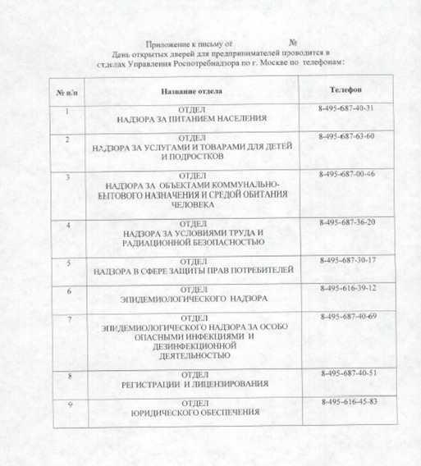
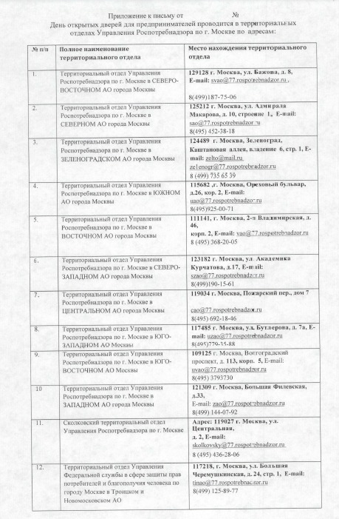

Адрес страницы: http://presnya.mos.ru/important-in-the-area/detail/12041252.html
Управа Пресненского района города Москвы

